Звіт депутата Тальнівської районної ради від Радикальної партії Олега Ляшка за 2017 рік
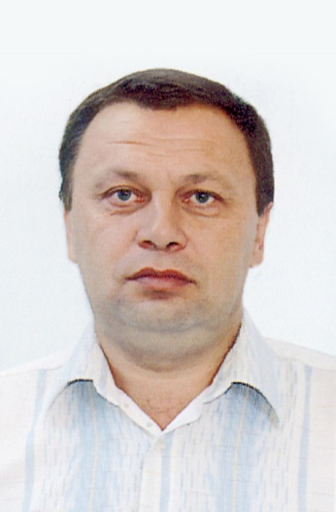
Ткаченко Олександр Володимирович
Приватний підприємець,
Член депутатської фракції Радикальної партії Олега Ляшка у Тальнівській районній раді, член постійної комісії Тальнівської районної ради з питань комунальної власності, промисловості та регуляторної політики

Напрямки діяльності депутата | Характеристика  діяльності
Здійснення прийому громадян | Моя Громадська приймальня депутата районної ради працює за адресою: Тальнівський район, с.Легедзине, приміщення сільської ради. Дні прийому громадян – щовівторка. Години прийому: з 8.00 до 12.00.  До громадської приймальні протягом 2017 р. звернулося понад 70 жителів села Легедзине.  Питання, з якими звертались громадяни, стосувалися наступного: перегляду тарифів на комунальні послуги та природний газ, отримання субсидій, стану доріг та їх очистки, виплати орендної плати за земельні паї та багато інших.
Участь в засіданні сесій районної ради, фракції та постійної комісії (кількість засідань, у яких депутат брав участь) | Протягом 2017 р. взяв участь у роботі 3 сесій районної ради, 6 засіданнях постійної комісії районної ради, як депутат районної ради від Радикальної партії Олега Ляшка і член фракції брав участь у 6 її засіданнях, де обговорювались питання подальшої роботи фракції у районній раді та питання, що розглядались на сесіях районної ради.  За звітний період на 11 засіданнях комісії розглянуто 160 питань і, згідно наданих нею висновків, районною радою прийнято 74 рішення. Зокрема, приймались рішення щодо надання дозволу на списання з балансу зношених основних засобів, оренду об'єктів спільної власності територіальних громад сіл і міста району, вирішення актуальних проблем з управління та утримання комунальних об'єктів району, роздержавлення друкованих ЗМІ, створення комунального закладу «Тальнівський районний центр первинної медико-санітарної допомоги», та інші. Під контролем комісії виконавчим апаратом районної ради реалізовувались покладені на раду повноваження у здійсненні державної регуляторної політики. Надавались комісією висновки щодо змін до статутів комунальних закладів або викладення їх у новій редакції, надання дозволів на списання та оренду комунального майна, а також управління ним.  Також на її засіданнях заслуховувався звіт голови районної державної адміністрації про виконання Програми соціально-економічного та культурного розвитку Тальнівського району, здійснення делегованих районною радою повноважень, звіти про виконання бюджету, внесення змін до бюджету 2017 року, проектів нових програм, інші питання в порядку контролю згідно повноважень.  Підтримав рішення Тальнівської районної ради:  - Про внесення змін до рішення районної ради від 22.12.2015 №2-4/VIІ «Про районний бюджет на 2016 рік» із змінами  Про програму з охорони і підвищення родючості ґрунтів Тальнівського району«Родючість 2016-2020»  Про районну програму по забезпеченню житлом дітей-сиріт, дітей, позбавлених батьківського піклування, та осіб з їх числа, на 2017-2020 роки  - Про Програму розвитку інфраструктури і фінансування робіт, пов’язаних з будівництвом, реконструкцією, ремонтом та утриманням автомобільних доріг загального користування місцевого значення у Тальнівському районі на 2017-2020 роки  - Про Програму підтримки книговидання місцевих авторів та популяризації української книги в Тальнівському районі на 2017-2020 роки  - Про районну програму роботи з обдарованою молоддю «Обдарована особистість»на 2018–2021 роки  та інш.
Зустрічі з виборцями, участь в громадських слуханнях (кількість, тематика) | - Приймав участь у сесіях сільської ради , засіданнях виконкому, загальних зборах. Брав участь в обговоренні рішень ради щодо різноманітних питань життєдіяльності громади села
Організація роботи помічників депутата (кількість помічників, участь помічників в депутатській діяльності) | Помічників не маю
Висвітлення депутатської діяльності в ЗМІ, виступи на радіо та телебаченні, публікації в газетах (кількість, тематика, назва ЗМІ)
Залучення коштів з різних фінансових джерел (депутатських коштів, благодійної допомоги, коштів з обласного та місцевих бюджетів, коштів ДФРР) на вирішення проблем громади | Надана фінансова допомога на ремонт вул. Вокзальної Тальнівської ОТГ. Проведено роботи з благоустрою села, розчистки доріг в зимовий період.
Участь депутата у різних заходах (свята, круглі столи, семінари, спортивні заходи тощо) | Беру активну участь усіх важливих заходах села, району, конференціях, сходках. Приймав участь у масових заходах на території села і району з нагоди - Дня Соборності України, Міжнародного дня пам’яті Чорнобиля, Дня Перемоги, Дня матері, Дня вишиванки, Дня прикордонника, Дня медичного працівника, Дня Конституції України, Дня міста Тальне, Дня державного Прапора України, Дня незалежності України, Дня знань, Дня працівників освіти, Дня захисника України, Міжнародного дня людей похилого віку, Дня працівників соціальної сфери, Всеукраїнського дня працівників культури та майстрів народного мистецтва, Дня працівників сільського господарства, Дня пам’яті жертв Голодомору, Дня Гідності та Свободи, Міжнародного дня волонтерів, Дня місцевого самоврядування, Дня вшанування учасників ліквідації наслідків аварії на Чорнобильській АЕС та з нагоди Нового року.

10 січня 2018 року О.В.Ткаченко

